PETAK, 15.5.

PREDMET: MATEMATIKA
NASTAVNA JEDINICA: Pisano dijeljenje – vježbanje i ponavljanje

Za vježbanje i ponavljanje pisanog dijeljenja riješite zadatke u radnoj bilježnici na str. 105. i 106.
Sve zadatke provjeriti množenjem. Zadatke zadane riječima pročitajte više puta.

PREDMET: LIKOVNA KULTURA
NASTAVNA JEDINICA: Let zmajeva

Proljeće je doba kada djeca puštaju zmajeve. Da bi zmaj letio potreban je vjetar.
Da smo u školi radili bi zmajeve koje bi mogli puštati na igralištu. Kako ste kod kuće, danas ćete zmajeve nacrtati i zamisliti da lete visoko iznad Bregane, iznad drveća….samo ćeš vidjeti plavo nebo i šarene zmajeve.
Na tvom papiru „letjet“ će nekoliko zmajeva. Oni koji lete niže – bit će veći. Oni koji su odletjeli više – bit će manji.
Zmajeve možeš izrezati iz papira, ukrasiti ih pastelama ili flomasterima ili ih možeš nacrtati. Svaki zmaj ima dugi „rep“, tj, špagicu, trakicu, napravi im oči, usta, možeš i kosu koja vijori.

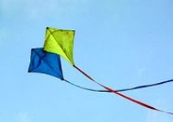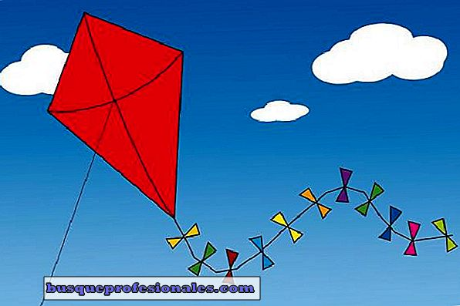

PREDMET: TJELESNA I ZDRAVSTVENA KULTURA
Nakon crtanja zmajeva počinje vikend koji će biti sunčan i topao! Baš kakav treba biti za što više aktivnosti izvan kuće. Iskoristi lijepo vrijeme i zabavi se vani. Aktivnosti mogu biti razne, neka svatko izabere što voli! Važno je da se što više krećete i da ste na svježem zraku. Imaj uvijek u blizini i bočicu s vodom. Uključi u svoje aktivnosti braću, sestre i roditelje.

Želim vam svima lijep i zabavan vikend! Odmorite od školskih obaveza i „vidimo se“ opet u ponedjeljak!

Pozdrav svimaaaaaa

Vaša uči Vlasta!

